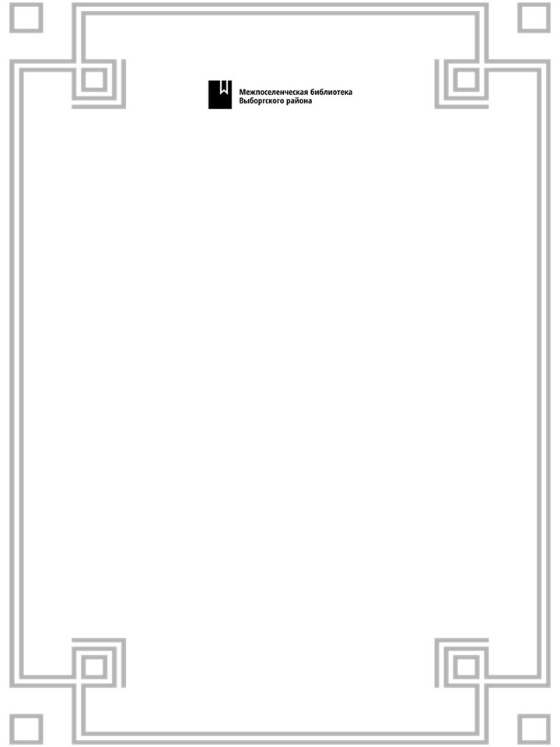

муниципальное бюджетное учреждение культуры
«МЕЖПОСЕЛЕНЧЕСКАЯ БИБЛИОТЕКА
МУНИЦИПАЛЬНОГО ОБРАЗОВАНИЯ
“ВЫБОРГСКИЙ РАЙОН” ЛЕНИНГРАДСКОЙ ОБЛАСТИ»
_________________________________________________________
Межпоселенческая детская библиотека

Методические рекомендации для общедоступных библиотек Выборгского района
по организации Недели детской книги в 2020 году

Выборг
2019

«Я напишу тебе…» - межрегиональный и международный конкурс письменных работ и рисунков по книге Туве Янссон «Кто утешит малютку кнютта?».
Цель конкурса: знакомство с творчеством Туве Янссон, совместное творчество российских и финских школьников на основе прочтения её книг
Целевая аудитория: школьники 8-11 лет из Выборга, Выборгского района, Петрозаводска и Финляндии.
Описание конкурса: дети читают книгу и пишут письма скрютт от имени кнютта, как это просила сделать сама писательница: «Утешь обоих ты, дружок, возьмись-ка сам за труд: за кнютта напиши письмо, понятное для скрютт». Можно не только написать письмо, но и изобразить в рисунке, комиксе то, что хотел сказать кнютт. И так же, как просила автор, дети будут класть письма и рисунки под розовый куст: «Вот бумага. Марки не нужно, письмо можно положить, например, в розовый куст, где скрютт наверняка его найдёт».
Оформление: книжно-иллюстративная выставка, «розовый куст», обращение для участников конкурса: «Прочитайте замечательное стихотворение Туве Янссон «Кто утешит малютку кнютта?». Выполните просьбу Туве Янссон и помогите кнютту написать или нарисовать послание для скрютт. Ведь кнютт, крошечное, невероятно стеснительное существо. Он очень одинок, и так робок, что от всех прячется и никому не может рассказать о своих переживаниях. А еще давайте поможем кнютту - объясним ему: почему не надо стесняться и бояться. Пусть он обретет много друзей! Напишите письмо и положите его в библиотеке под розовый куст».
Результат:
1. описание того, что видел кнютт - для скрютт;
2. утешение и слова поддержки кнютту в двух (одном) письмах или в двух (одном) рисунках. Вариант «письмо + рисунок» также возможен.
Время проведения: 17 февраля – 28 марта 2020 года.
17 февраля - 29 февраля – поиск партнеров, привлечение детей к участию в конкурсе;
2 марта - 15 марта - создание творческих работ;
15 марта - 27 марта – работа жюри библиотекарей, детского жюри, обмен между всеми библиотеками лучшими работами, написание рецензий, подготовка детей к видеоконференции;
28 марта - итоговая видеоконференция, на которой дети представляют свой
город, район, зачитывают лучшие сочинения и отзывы на понравившиеся работы участников из других библиотек. Победители награждаются призами.
Продвижение конкурса: конкурс освещается в средствах массовой информации, а также посредством социальных сетей, сайтов библиотек. Творческие работы детей размещаются на выставке.

© МБУК Межпоселенческая библиотека Выборгского района», 2019

